23.05.2022г. | 4-А | Математика | Учитель: Япринцева Е.А.

Тема. Закрепление изученного материала.
1. Повтори алгоритм деления.
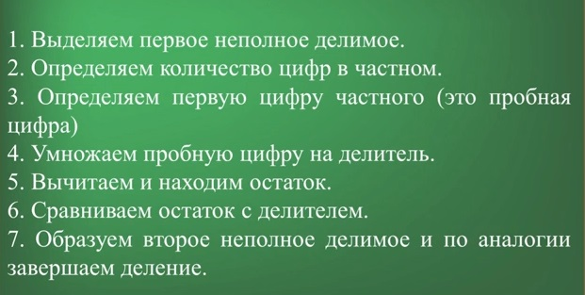
2. Выполни №18 стр.93 .
3. Выполни устно №14 стр.93 .
Реши задачу на совместную работу № 318 стр.77 . Дополни краткую запись.
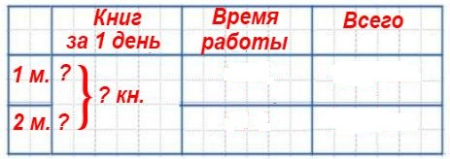
Реши задачу по вопросам. Обрати внимание, что в задаче четыре действия. Начни так.
- Сколько книг переплела одна мастерская за 1 день?
- Сколько книг переплела другая мастерская за 1 день?
- Сколько книг могут переплести две мастерские одновременно?
- За сколько дней могут выполнить заказ обе мастерские?
Домашнее задание. Повторить порядок действий, таблицу умножения и деления, алгоритмы письменного умножения и деления, умножение и деление именованных чисел. Подготовка к контрольной работе.
Классную работу выслать на почту t.a.ivashchenko@mail.ru Консультацию в ходе изучения материала можно получить в телефонном режиме с 09.00 до 15.00.

